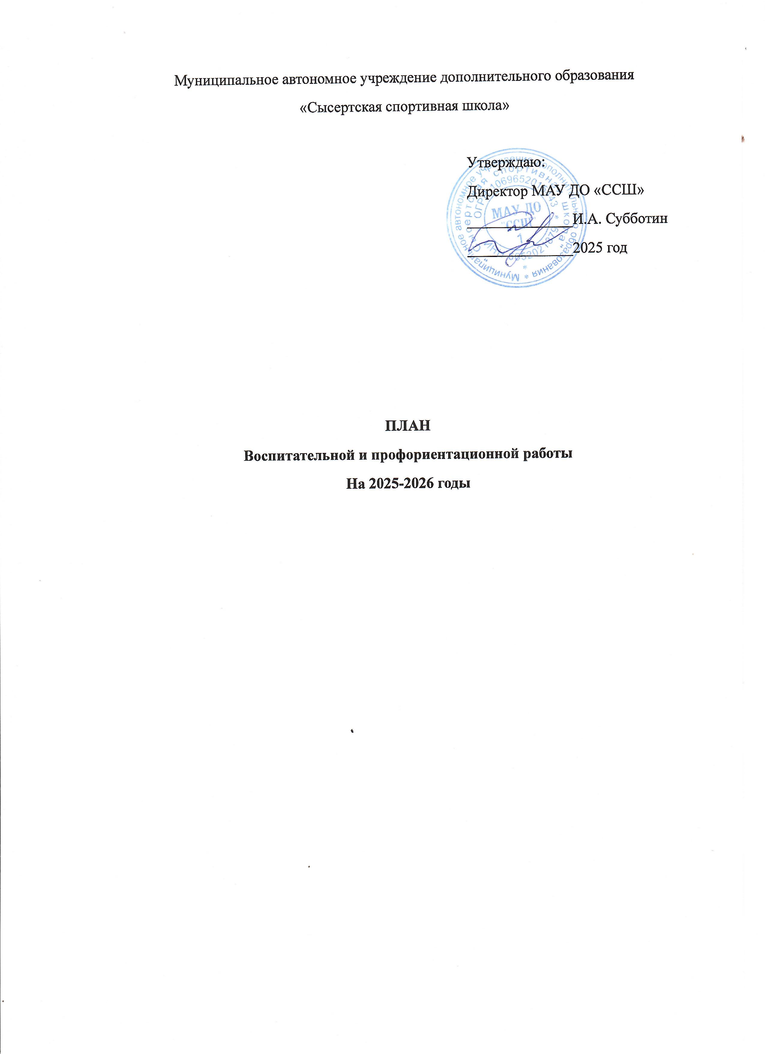

План воспитательной и профориентационной работы на 2025-2026 учебный год
Время проведения | Содержание мероприятий | Ответственные
Сентябрь | - Проведение бесед по технике безопасности, по правилам дорожного движения, о правилах поведения в МАУ ДО «ССШ» с тренерами преподавателями и учащимися с регистрацией в журналах установленного образца.  - Участие в проведении родительских собраний в СШ по видам спорта.  - Оформление информационных листов по отделениям, консультирование родителей. | Администрация  МАУ ДО ССШ,  тренеры- преподаватели
Октябрь | - Анкетирование учащихся, обработка и анализ результатов.  - Сдача осенних нормативов | Тренеры – преподаватели,  методист
Ноябрь | - Беседы по профилактике дорожно-транспортных происшествий, по ПДД по ППБ «Осторожно, лед», по правилам поведения в период осенних каникул.  - Мероприятия согласно каникулярному плану.  - Педагогический совет. | Тренеры-преподаватели,  методист,  зам. директора по ВР
Декабрь | - Организация и проведение новогодних спортивных соревнований для учащихся по отделениям.  - Анкетирование родителей, обработка и анализ результатов. | Тренеры-преподаватели,  методист,  зам. директора по ВР
Январь | - Беседы по профилактическим мероприятиям: «Горка», «Осторожно лед», «Безопасность детства» | Тренеры-преподаватели,  методист
Февраль | - Соревнования по календарю спортивно-массовых мероприятий МАУ ДО «ССШ».  - Участие в мероприятиях, посвященных Дню защитника Отечества, «Году единства народов России». | Тренеры-преподаватели,  Методист  зам. директора по ВР
Март | - Беседы по профилактике ДТП, по ПДД по ППБ, «Осторожно лед», «Комендантский патруль», «Неделя профилактики». | Тренеры-преподаватели,  Методист  Зам. директор по ВР
Апрель | - Всемирный День здоровья.  - Беседы о вредных привычках, здоровом образе жизни, оформление информационного стенда для учащихся и родителей. | Администрация МАУ ДО «ССШ», тренеры- преподаватели, методист,  зам. директора по ВР
Май | - Участие в мероприятиях, посвященных «9 мая – Дню Победы», (81 лет Победы в ВОВ), «Трудные годы войны», «Году единства народов России», районного и областного уровня.  - Подготовка пакета нормативно-правовой документации по организации и проведению летней оздоровительной компании в МАУ ДО «ССШ».  - Беседы по пожарной безопасности.  - Беседы по профилактике ДТП.  - Сдача контрольно-переводных нормативов.  - Оформление документов о достижениях учащихся по итогам учебного года. | Администрация МАУ ДО «ССШ»,  тренеры- преподаватели  зам. директора по ВР
Июнь | - Первая смена лагеря дневного пребывания. Мероприятия по плану ЛДП, проведение оздоровительной компании и каникулярного отдых. | Администрация МАУ ДО «ССШ», тренеры- преподаватели,  зам. директора по ВР
Июль | 1. Подготовка документации к новому учебному году.  2. Вторая смена лагеря дневного пребывания. | Администрация МАУ ДО «ССШ», тренеры- преподаватели,  зам. директора по ВР
Август | 1. День открытых дверей.  2. Педагогический совет.  3. Вторая смена лагеря дневного пребывания. | Администрация МАУ ДО «ССШ», тренеры- преподаватели,  зам. директора по ВР
В течении года | 1. Участие в соревнованиях различного уровня по видам спорта согласно календарю спортивно-массовых мероприятий.  2. Индивидуальные беседы с родителями учащихся.  3. Участие в культурно-массовых и спортивных мероприятиях района (масленица, День молодежи, День города, День физкультурника и др.)  4. Товарищеские встречи по видам спорта между учащимися отделений.  5. Проведение бесед (индивидуально и в группе) по ПДД с учащимися, по технике безопасности, по профилактике вредных привычек, по антитеррористической защищенности и др. согласно инструкциям по охране труда МАУ ДО «ССШ».  6. Осуществление связи со СМИ г. Сысерть. взаимодействие с другими УДО, СОШ по округу.  7. Организация и проведение походов выходного дня для учащихся с участием родителей.  8. Организация и проведение товарищеских встреч по видам спорта, практических семинаров по вопросам воспитания для педагогов.  9. Участие в организации, проведения и судействе соревнований.  10. Участие в организации и проведении педагогических, методических, тренерских советов в работе по аттестации, повышению квалификации, в семинарах различного уровня.  11. Оформление информационных стендов для тренеров-преподавателей, учащихся и родителей.  12. Вовлечение обучающихся в тренерскую, судейскую деятельность через реализацию раздела, «Инструкторская и судейская практика» образовательной программы по виду спорта.  13. Проведение бесед и встреч с представителями физкультурно-спортивной деятельности с целью профориентации учащихся.  14. Размещение на стенде информации и справочного материала для учащихся и родителей о профильных учебных заведениях.

